|  |  |
| --- | --- |
| Gerb-BMSTU_01 | **Министерство науки и высшего образования Российской Федерации**  **Федеральное государственное бюджетное образовательное учреждение**  **высшего образования**  **«Московский государственный технический университет**  **имени Н.Э. Баумана**  **(национальный исследовательский университет)»**  **(МГТУ им. Н.Э. Баумана)** |

ФАКУЛЬТЕТ \_\_\_\_\_\_\_\_\_\_\_\_\_\_\_\_\_Информатика и системы управления\_\_\_\_\_\_\_\_\_\_\_\_\_\_\_\_\_\_\_

КАФЕДРА \_\_\_\_\_\_\_Программное обеспечение ЭВМ и информационные технологии\_\_\_\_\_\_\_\_

**ОТЧЕТ**

**по Лабораторной работе №1**

**по курсу**

**«Методы вычислений»**

**Тема**

**«Метод поразрядного поиска»**

**Вариант 10**

Студент \_\_\_ИУ7-21М\_\_\_\_  **\_\_\_**Карпухин А.С.\_\_\_

(Группа) (И.О.Фамилия)

Преподаватель  **\_\_\_\_**Власов П.А.**\_\_\_\_\_\_**

(И.О.Фамилия)

1. *г.*
2. **Постановка задачи**

Общий вид задачи оптимизации:

где , .

Если в данной задаче , то соответствующая задача называется задачей одномерной оптимизации.

Задача одномерной минимизации имеет вид:

1. **Исходные данные варианта**

Целевая функция *f*:

a = 0, b = 1.

1. **Метод поразрядного поиска**

Метод поразрядного поиска является усовершенствованием метода перебора с целью минимизации количества обращений к целевой функции. В основе метода лежит идея грубого определения локализации искомой точки минимума с ее последующим уточнением.

Схема алгоритма поразрядного поиска приведена ниже на рисунке 1.

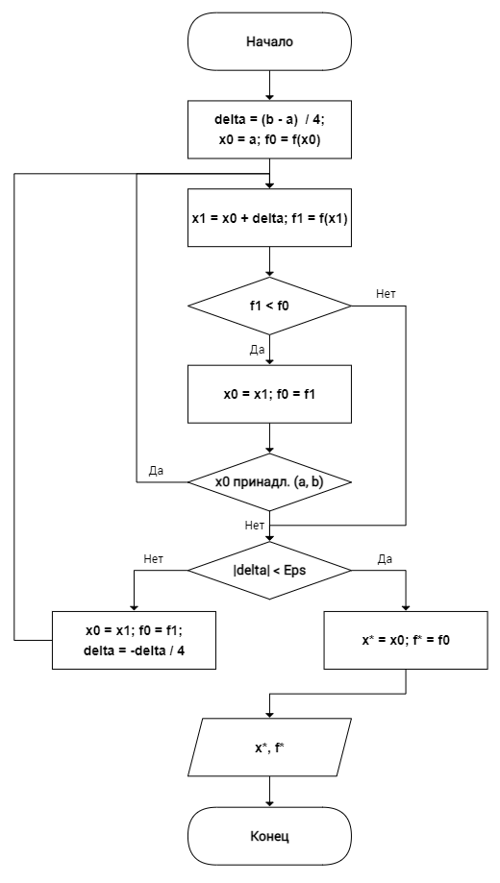

Рисунок 1 – Схема алгоритма поразрядного поиска.

1. **Текст программы**

Код разработанной программной реализации метода поразрядного поиска приведен в листинге 1.

Листинг 1. Код класса, реализующего метод поразрядного поиска

|  |
| --- |
| classdef BitwiseSearch  properties(Constant)  Eps (1,1) double = 0.0001;  end    methods(Static)  function [X, F, X\_S, F\_S] = Solve(a, b, f)  arguments  a (1,1) double  b (1,1) double  f function\_handle  end    X\_S = [];  F\_S = [];    delta = (b - a) / 4.0;  x0 = a;  f0 = f(x0);  x1 = x0;  f1 = f0;    while abs(delta) > BitwiseSearch.Eps  X\_S = [X\_S, x0];  F\_S = [F\_S, f0];    x0 = x1;  f0 = f1;  x1 = x0 + delta;  f1 = f(x1);    if (f1 < f0 && x1 > a && x1 < b)  continue;  end    delta = -delta / 4.0;  end    X = x0;  F = f0;  end  end  end |

1. **Результаты расчётов**

Результаты расчетов для задачи одномерной минимизации в соответствии с индивидуальным вариантом для различных значений *ε* приведены ниже в таблице 1.

Таблица 1. Результаты расчетов для задачи индивидуального варианта.

|  |  |  |  |  |
| --- | --- | --- | --- | --- |
| *№* | *ε* | *N* | *x\** | *f(x\*)* |
| 1 | 10-2 | 16 | 0.7031 | -0.4652 |
| 2 | 10-4 | 26 | 0.7056 | -0.4653 |
| 3 | 10-6 | 40 | 0.7055 | -0.4653 |